沂源县交通运输局2021年政府信息公开工作年度报告

本报告按照新修订的《中华人民共和国政府信息公开条例》（以下简称《条例》）规定，参照国务院办公厅修订后的《中华人民共和国政府信息公开工作年度报告格式》以及省政府办公厅印发的《政府信息公开工作年度报告编发指南》，由沂源县交通运输局综合本部门各科室信息公开工作情况进行编制。
一、总体情况
2021年，县交通运输局在县委、县政府的正确领导下，深入学习习近平总书记关于“以人民为中心推进新时代政务公开”的讲话精神， 认真贯彻落实《中华人民共和国政府信息公开条例》以及《关于全面推进政务公开工作的意见》文件要求，在基础的政务公开要求上拓宽思路，取得了较好的成绩。
- 主动公开。
根据《中华人民共和国政府信息公开条例》第二十条及二十一条要求，我局在政府信息公开制度上与2020年相比内容主要有以下变化：一是机构职能的详细化，将班子领导、组织机构的详细信息和三定方案按照应公开尽公开的原则进行详细完善。二是补充了规划计划部分以及公共企事业部分，完善了全局的政务公开体系，拓展了信息公开范围。三是按照全县要求规范标准化了“双随机、一公开”栏目以及法治建设专栏。四是保证政府部门文件、会议、财政信息、政务公开培训等等栏目的定期更新。
2021年1月1日至12月31日，我局通过沂源县人民政府网站政府信息公开站点公开信息131条，其他新闻媒体信息发布32条。
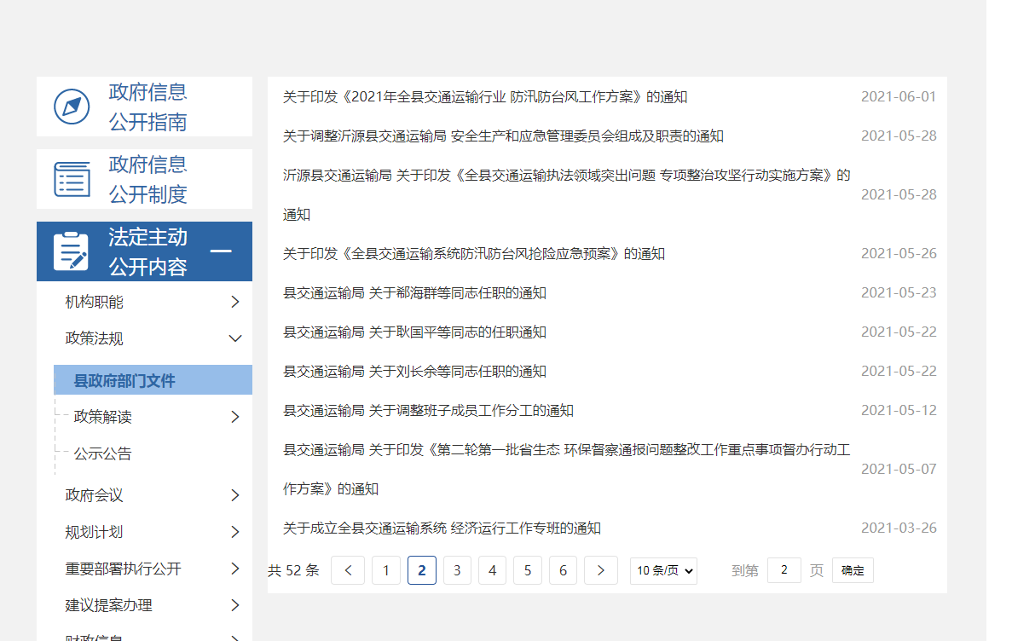
发布县政府部门文件23条，配发解读5条；发布部门会议15条；起草规范性文件1条；由于机构职责调整，处理行政许可事项0条；处理行政处罚156条、行政强制39条；行政事业性收费为0元。
- 依申请公开
2021年度我局共收到5件政务公开事项，均为自然人申请，分别涉及“行政事业性收费项目”、“康源路项目相关九项材料”、“2021年1-6月份全市公交线路增加情况”、“2020年以来，重大涉路工程建设情况”以及“沂源县高铁站的规划”已全部按期回复，未产生行政复议或行政诉讼情况。从近三年来看呈现逐年递涨形式。

- 政府信息管理情况
一是强化组织领导，以事业单位机构改革为依托，完善了全局的政务公开领导小组及工作机制，以两份文件为标杆指导全局政务公开工作有序进行，各科室、部门按照划分细则提报并公开政府信息。二是规范化标准化组织政务公开。制定了标准的政务公开规范文件印发流程和会议召开程序，并做到应公开尽公开，严格落实规范性文件和部门文件的起草步骤，形成责任科室拟稿、政务公开办公室核稿、分管领导以及主要领导定稿的三层审核机制，确保信息脱敏脱密发布，规范性文件复核司法流程。三是注重平时。建立文件会议两份台账，对公开文件进行分类存档的机制，将政务公开工作做在平时，落在实处，保障信息公开及时性和有效性。
- 政府信息公开平台建设
按照政务公开需求建立政务公开线上线下2个专区，对主动公开事项全部公开。线下场所设置在局一楼大厅，对于党务、公示公告等进行及时公示并配备政务公开的部门交流查阅点。线上主要依托政府网站的政务公开专栏及时发布政府信息，未开放政务新媒体。
- 监督保障
以政务公开领导小组为依托，以主要负责人为组长，分管负责人抓落实，2名工作人员为办公室成员，以《关于政务公开领导小组职能配置的通知》为参考，建立层层报送及审核的机制，同时用负反馈机制来监督工作落实。
政务公开制度建设方面，总共开展政务公开培训2次，召开2次政务公开推进部署会议，研究制定并执行“政府公开日”活动1次，修改政务公开领导小组文件1份，同步下发政务公开机构职能配置1份。

二、主动公开政府信息情况

第二十条第（一）项
信息内容 | 本年制发件数 | 本年废止件数 | 现行有效件数
规章 | 0 | 0 | 0
行政规范性文件 | 0 | 0 | 0
第二十条第（五）项
信息内容 | 本年处理决定数量
行政许可 | 0
第二十条第（六）项
信息内容 | 本年处理决定数量
行政处罚 | 156
行政强制 | 39
第二十条第（八）项
信息内容 | 本年收费金额（单位：万元）
行政事业性收费 | 0

三、收到和处理政府信息公开申请情况

（本列数据的勾稽关系为：第一项加第二项之和，等于第三项加第四项之和） |  |  | 申请人情况
 |  |  | 自然人 | 法人或其他组织 |  |  |  |  | 总计
 |  |  |  | 商业  企业 | 科研  机构 | 社会公益组织 | 法律服务机构 | 其他
一、本年新收政府信息公开申请数量 |  |  | 5 | 0 | 0 | 0 | 0 | 0 | 5
二、上年结转政府信息公开申请数量 |  |  | 0 | 0 | 0 | 0 | 0 | 0 | 0
三、本年度办理结果 | （一）予以公开 |  | 2 | 0 | 0 | 0 | 0 | 0 | 2
 | （二）部分公开（区分处理的，只计这一情形，不计其他情形） |  | 0 | 0 | 0 | 0 | 0 | 0 | 0
 | （三）不予公开 | 1.属于国家秘密 | 0 | 0 | 0 | 0 | 0 | 0 | 0
 |  | 2.其他法律行政法规禁止公开 | 0 | 0 | 0 | 0 | 0 | 0 | 0
 |  | 3.危及“三安全一稳定” | 0 | 0 | 0 | 0 | 0 | 0 | 0
 |  | 4.保护第三方合法权益 | 0 | 0 | 0 | 0 | 0 | 0 | 0
 |  | 5.属于三类内部事务信息 | 0 | 0 | 0 | 0 | 0 | 0 | 0
 |  | 6.属于四类过程性信息 | 0 | 0 | 0 | 0 | 0 | 0 | 0
 |  | 7.属于行政执法案卷 | 0 | 0 | 0 | 0 | 0 | 0 | 0
 |  | 8.属于行政查询事项 | 0 | 0 | 0 | 0 | 0 | 0 | 0
 | （四）无法提供 | 1.本机关不掌握相关政府信息 | 1 | 0 | 0 | 0 | 0 | 0 | 1
 |  | 2.没有现成信息需要另行制作 | 2 | 0 | 0 | 0 | 0 | 0 | 2
 |  | 3.补正后申请内容仍不明确 | 0 | 0 | 0 | 0 | 0 | 0 | 0
 | （五）不予处理 | 1.信访举报投诉类申请 | 0 | 0 | 0 | 0 | 0 | 0 | 0
 |  | 2.重复申请 | 0 | 0 | 0 | 0 | 0 | 0 | 0
 |  | 3.要求提供公开出版物 | 0 | 0 | 0 | 0 | 0 | 0 | 0
 |  | 4.无正当理由大量反复申请 | 0 | 0 | 0 | 0 | 0 | 0 | 0
 |  | 5.要求行政机关确认或重新出具已获取信息 | 0 | 0 | 0 | 0 | 0 | 0 | 0
 | （六）其他处理 | 1.申请人无正当理由逾期不补正、行政机关不再处理其政府信息公开申请 | 0 | 0 | 0 | 0 | 0 | 0 | 0
 |  | 2.申请人逾期未按收费通知要求缴纳费用、行政机关不再处理其政府信息公开申请 | 0 | 0 | 0 | 0 | 0 | 0 | 0
 |  | 3.其他 | 0 | 0 | 0 | 0 | 0 | 0 | 0
 | （七）总计 |  | 5 | 0 | 0 | 0 | 0 | 0 | 5
四、结转下年度继续办理 |  |  | 0 | 0 | 0 | 0 | 0 | 0 | 0

四、政府信息公开行政复议、行政诉讼情况

行政复议 |  |  |  |  | 行政诉讼
结果维持 | 结果  纠正 | 其他  结果 | 尚未  审结 | 总计 | 未经复议直接起诉 |  |  |  |  | 复议后起诉
 |  |  |  |  | 结果  维持 | 结果  纠正 | 其他  结果 | 尚未  审结 | 总计 | 结果  维持 | 结果  纠正 | 其他  结果 | 尚未  审结 | 总计
0 | 0 | 0 | 0 | 0 | 0 | 0 | 0 | 0 | 0 | 0 | 0 | 0 | 0 | 0

五、存在的主要问题及改进情况
（一）存在的问题
一是文件解读形式单一，并且文稿、会议配发解读数量较少。二是公开积极性不高，对部分应主动公开的材料存在不需要公开就不公开的心理，不利于政务公开透明化，阻碍群众的知情权和监督权。
（二）改进情况
一是充分发挥政务公开领导小组的牵头作用，做好全局政务公开的组织工作，强化了政府信息的审核和监督，确保政务公开应公开尽公开，增加文件的公开率和解读率。二是不断优化办事流程，保障政务公开队伍的稳定、培训制度、例会制度的稳定推行。三是狠抓宣传，不断创新，从解读材料和宣传材料为改革契机，加大政务公开的创新力度，逐步改善政务公开单一化，形式化的现状。
六、其他需要报告的事项
1.收费情况。根据《国务院办公厅关于印发<政府信息公开信息处理费管理办法>的通知》（国办函〔2020〕109号）和《山东省人民政府办公厅关于做好政府信息公开信息处理费管理工作有关事项的通知》（鲁政办字〔2020〕179号）规定，本年度未收取任何政府信息公开信息处理费。
2.政务公开工作要点落实情况。按照全局年度政务公开工作要点情况，重点围绕新项目落实情况公开，强化组织领导，注重培训工作落实，对权责清单、重点民生项目进行了公开。
3.提案建议办理情况：共承办建议提案办理共22项，其中人大建议14项，政协提案8项 ，并全部进行了公开。
4.工作创新情况：通过政府公开日活动、公开专栏等为依托，2021年度邀请各界人士展示了全县重点工程沂邳线，打通了政民互通新渠道。
5.统计事项说明：报告全文由总体情况等六部分组成，所列数据统计均为2021年1月1日开始，至2021年12月31日为止。报告电子版可从沂源县人民政府门户网站（www.yiyuan.gov.cn）政务公开站点下载。如有对我局政务公开工作意见建议，可与沂源县交通运输局政务公开办公室联系（地址：沂源县新城路与祥源路交叉路口东办公楼；邮编：256100；联系电话：0533-2343800；邮箱:yyxjtjbgs@zb.shandong.cn）。

